Hei
Vi minner om sommerskolen som starter opp igjen mandag 16.august. (uke 33)
Dette tilbudet er for elever i 1. – 4. klasse. PS: Det er fortsatt noen få plasser igjen.
Aktivitetsledere denne uka er Ingrid Rollmoen, Mariell Svendsen, Anna Eline Rollmoen og Johannes Rasdal Eliassen.
Program: 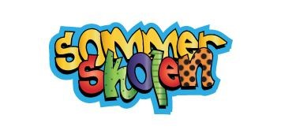
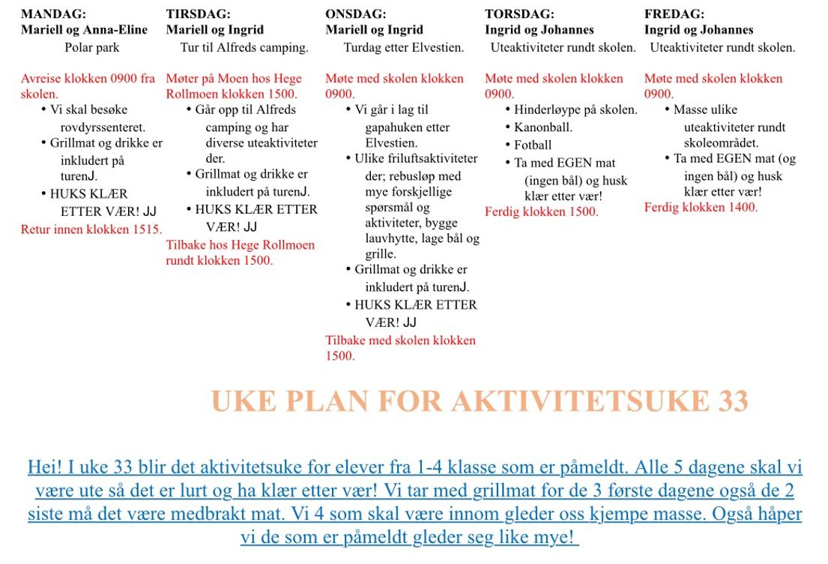

For påmelding send melding i visma min skole-appen. Ved spørsmål, ta kontakt med rektor ved Lavangen skole, Eva B. Haakseth på tilf 951 26 022.

